Онлайн-марафон «Ты в Москве» стартует в столице
12.12.2020
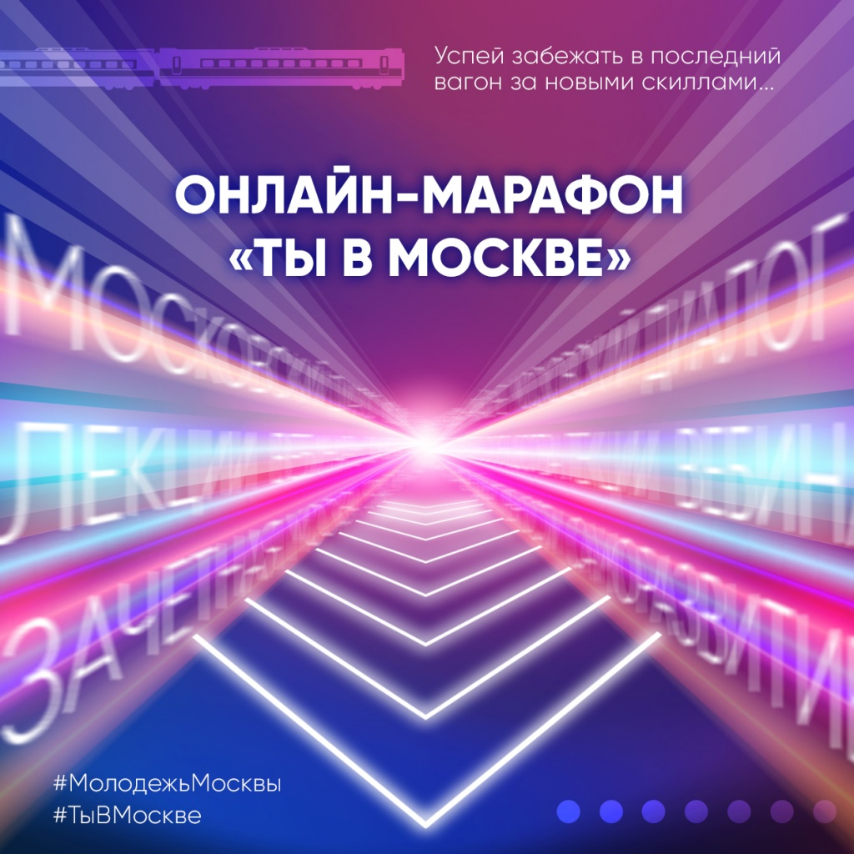

Заместитель мэра Москвы в Правительстве Москвы Наталья Сергунина рассказала, что 14 декабря в столице стартует марафон для молодежи «Ты в Москве» в дистанционном формате.

В течение десяти дней для студентов и школьников организуют 800 мероприятий. Среди них мастер-классы, викторины, онлайн-встречи с известными людьми и нетворкинги. Это позволит ребятам завести новые полезные знакомства и узнать полезную информацию.

По словам Натальи Сергуниной, образовательную, деловую и культурную программу для участников подготовили представители молодежных проектов Москвы.
Темы для онлайн-марафона выбрали сами ребята. Например, профориентация, развитие надпрофессиональных навыков и здоровый образ жизни.

Все мероприятия состоятся на странице в социальной сети. Узнать подробнее о программе все желающие смогут на странице «Молодежи Москвы».

Мероприятия для школьников и студентов подготовят и сотрудники некоммерческих молодежных организаций.

Среди них Российские студенческие отряды, Студенческий координационный совет, молодежное общественное движение «Волонтерская рота Боевого братства», Всероссийский студенческий корпус спасателей и другие.

Адрес страницы: http://cao.mos.ru/presscenter/news/detail/9526927.html
Префектура Центрального административного округа города Москвы

